合肥大学网上教学评估听课、座谈设备租赁及网上教学评估工作保障服务需求

2024年9月
一、工作保障地点
1、教室类型与位置见附件1
2、专家约谈地点：南艳湖校区校园内
二、线上听课方案要求（腾讯会议）
由校方提供VIP腾讯账号，并保障网络环境运行稳定。
1、设备安装调试
校方根据专家选定课程确认线上听课教室（或约谈地点）在17：00前告知项目经理，维保团队应当天完成架设设备并测试调试设备功能及网络环境，确保第二天线上听课、约谈顺利进行。
2、摄像设备架设位置及画面
（1）教师摄像机架设于教室后方可查看教室讲台全景。
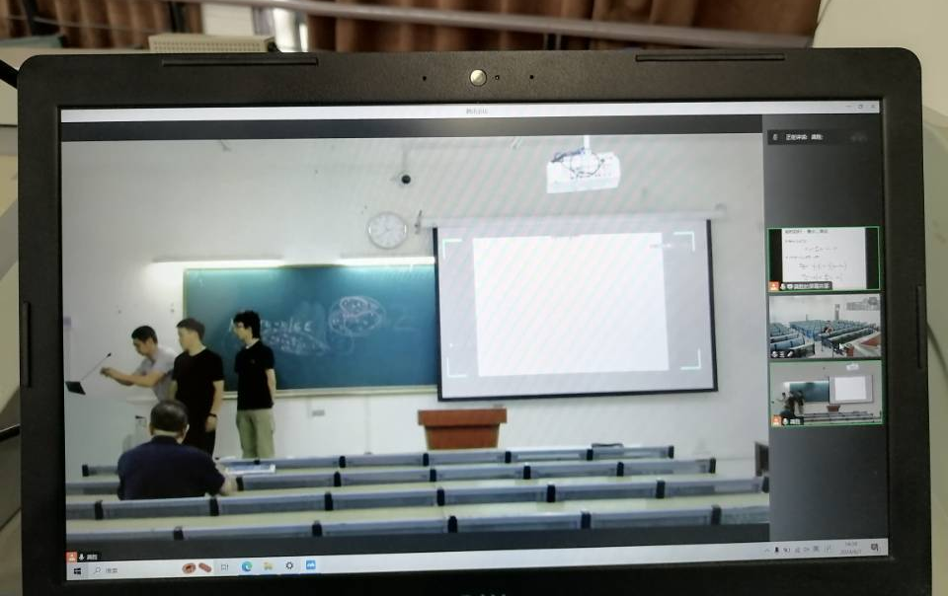
图1 教室讲台全景
（2）学生摄像机架设于讲台位置可看学生全景。
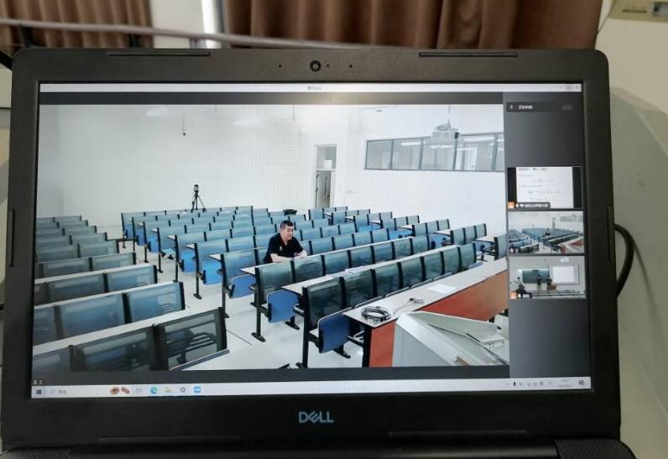
图2 学生全景
（3）腾讯会议显示的教师PPT画面。
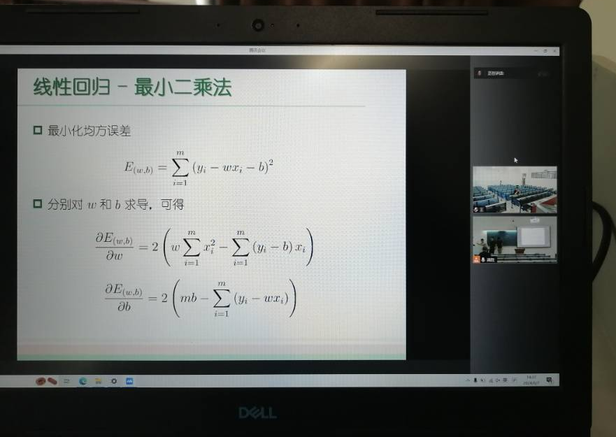
图3 教师PPT画面
3、教师声音采集
（1）多媒体教室声音采集，利用教室现有红外话筒拾音，授课老师需佩戴红外话筒并打开。
（2）触摸一体机教室需现场布置一套红外话筒拾音装置进行拾音采集。
4、专家听课和约谈实时保障
（1）听课和约谈前建立腾讯会议号加入会议，并将会议号提前发给专家。
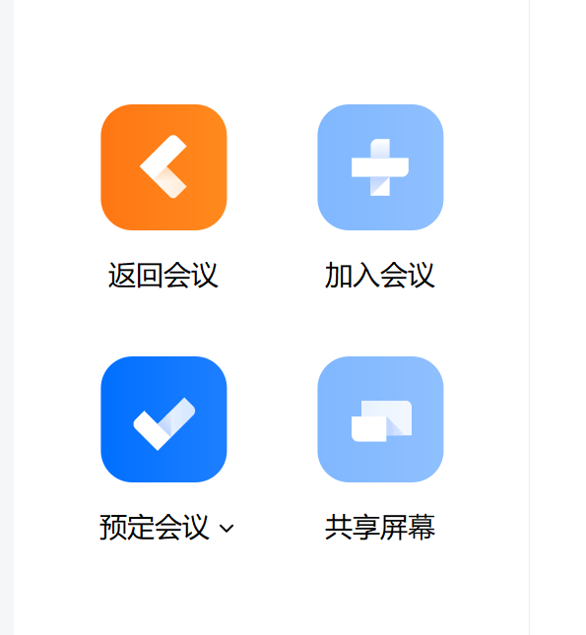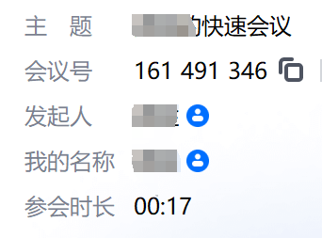
图4 腾讯会议界面
（2）专家线上听课和约谈时，保障团队需提供一对一技术人员参与听课保障，实时关注线上上课状态并解决问题。

三、设备及人员服务需求
序号 | 产品名称 | 设备参数及服务要求 | 单位 | 数量
1 | 教师4K摄像机 | 1、图像传感器尺寸不低于1/2.5英寸，有效像素不低于800万；  2、输出分辨率不低于4K@30fps；  3、镜头光学变焦倍数不小于12倍，最大视角不小于80°，低畸变；  4、支持白平衡自动 , 室内 , 室外 , 一键式 ,指定色温等模式； | 台 | 15
2 | 三脚架 | 1. 支持伸缩，最大高度不低于1.8m。  2. 安全可靠确保摄影机稳定拍摄。 | 个 | 15
3 | 笔记本电脑 | 15台用于腾讯会议的含外置摄像头的笔记本电脑。 | 台 | 15
4 | 测试服务 | 1、供应商须在10月8-11号进行测试，并开展不少于一次15套并发的评估模拟演练。  2、供应商须在10月12-13号对校方提出的问题进行整改。  3、10月14-16号对设备和系统进行再测试，若未达到校方要求，由校方进行再次整改，再次整改产生的相关费用由投标人承担。 | 天 | 6
5 | 评估服务 | 1、在线上专家审核评估期间（11月18日到12月8日）提供最大并发量为15套，且满足本次线上评估工作保障全部要求，期间需设一名经理全程在校在岗参加审核评估保障工作。  2、校方根据专家选定课程确认线上听课教室（或约谈地点）告知项目经理后，维保团队应当天架设设备并测试调试设备功能及网络环境。  3、若教育部（教育厅）线上专家审核评估期间因故提前或延期，及时通知供应商按新时间提供服务。 | 天 | 20
6 | 拾音器 | 校领导专用拾音器 | 天 | 20
7 | 其他相关 | 1、线材及配件 2、需备用一套设备 | 项 | 1
四、投标商
（1）投标供应商需提供工作保障流程及15名人员简介。
（2）需到学校勘察场地实际情况。
五、投标要求
投标商需详细提供“合肥大学网上教学评估听课、座谈设备租赁及网上教学评估工作保障”的设备架设和人员安排等运维保障方案。
六、报价要求
供应商报价应按照实际报价，报价中包含所有产品以及为完成本项目所须设备和人员的全部费用，供应商投标报价时须考虑包装、运输、装卸、保管、售后服务、利润、税费等一切费用，中标后采购人不追加任何费用，请供应商谨慎报价。
七、评标办法
响应以上全部服务需求，以有效最低价中标。
八、投标商标书提交截止时间
2024年9月29日12：00点前送合肥大学教务处，行政楼310室。

附件1
一期教室：
序号 | 教室号 | 教室类型 | 序号 | 教室号 | 教室类型
1 | 1-101 | 多媒体教室 | 55 | 5-104 | 触摸一体机
2 | 1-103 | 多媒体教室 | 56 | 5-105 | 多媒体教室
3 | 1-104 | 触摸一体机 | 57 | 5-106 | 触摸一体机
4 | 1-105 | 多媒体教室 | 58 | 5-107 | 多媒体教室
5 | 1-106 | 触摸一体机 | 59 | 5-108 | 触摸一体机
6 | 1-107 | 多媒体教室 | 60 | 5-303 | 多媒体教室
7 | 1-301 | 多媒体教室 | 61 | 5-304 | 触摸一体机
8 | 1-302 | 多媒体教室 | 62 | 5-305 | 多媒体教室
9 | 1-303 | 多媒体教室 | 63 | 5-306 | 多媒体教室
10 | 1-304 | 触摸一体机 | 64 | 5-307 | 多媒体教室
11 | 1-305 | 多媒体教室 | 65 | 5-309 | 多媒体教室
12 | 1-306 | 触摸一体机 | 66 | 6-101 | 多媒体教室
13 | 1-307 | 多媒体教室 | 67 | 6-102 | 触摸一体机
14 | 2-101 | 多媒体教室 | 68 | 6-103 | 多媒体教室
15 | 2-102 | 触摸一体机 | 69 | 6-104 | 触摸一体机
16 | 2-103 | 多媒体教室 | 70 | 6-105 | 多媒体教室
17 | 2-104 | 触摸一体机 | 71 | 6-106 | 触摸一体机
18 | 2-105 | 多媒体教室 | 72 | 6-301 | 多媒体教室
19 | 2-106 | 触摸一体机 | 73 | 6-302 | 多媒体教室
20 | 2-107 | 多媒体教室 | 74 | 6-303 | 多媒体教室
21 | 2-301 | 多媒体教室 | 75 | 6-304 | 触摸一体机
22 | 2-302 | 多媒体教室 | 76 | 6-305 | 多媒体教室
23 | 2-303 | 多媒体教室 | 77 | 6-307 | 多媒体教室
24 | 2-304 | 触摸一体机 | 78 | 8-101 | 触摸一体机
25 | 2-305 | 多媒体教室 | 79 | 8-102 | 触摸一体机
26 | 2-307 | 多媒体教室 | 80 | 8-103 | 触摸一体机
27 | 3-101 | 多媒体教室 | 81 | 8-104 | 触摸一体机
28 | 3-102 | 触摸一体机 | 82 | 8-105 | 触摸一体机
29 | 3-104 | 触摸一体机 | 83 | 8-106 | 触摸一体机
30 | 3-105 | 多媒体教室 | 84 | 8-201 | 触摸一体机
31 | 3-106 | 触摸一体机 | 85 | 8-202 | 触摸一体机
32 | 3-107 | 多媒体教室 | 86 | 8-203 | 触摸一体机
33 | 3-301 | 多媒体教室 | 87 | 8-204 | 触摸一体机
34 | 3-302 | 多媒体教室 | 88 | 8-205 | 触摸一体机
35 | 3-303 | 多媒体教室 | 89 | 8-206 | 触摸一体机
36 | 3-304 | 触摸一体机 | 90 | 8-303 | 触摸一体机
37 | 3-305 | 多媒体教室 | 91 | 8-304 | 触摸一体机
38 | 3-307 | 多媒体教室 | 92 | 8-305 | 触摸一体机
39 | 4-101 | 多媒体教室 | 93 | 8-306 | 触摸一体机
40 | 4-102 | 触摸一体机 | 94 | 8-401 | 触摸一体机
41 | 4-103 | 多媒体教室 | 95 | 8-402 | 触摸一体机
42 | 4-104 | 触摸一体机 | 96 | 8-403 | 触摸一体机
43 | 4-105 | 多媒体教室 | 97 | 8-404 | 触摸一体机
44 | 4-106 | 触摸一体机 | 98 | 8-405 | 触摸一体机
45 | 4-107 | 多媒体教室 | 99 | 8-406 | 触摸一体机
46 | 4-301 | 多媒体教室 | 100 | 8-501 | 触摸一体机
47 | 4-302 | 多媒体教室 | 101 | 8-502 | 多媒体教室
48 | 4-303 | 多媒体教室 | 102 | 8-503 | 多媒体教室
49 | 4-304 | 触摸一体机 | 103 | 8-504 | 触摸一体机
50 | 4-305 | 多媒体教室 | 104 | 8-505 | 触摸一体机
51 | 4-307 | 多媒体教室 | 105 | 8-506 | 触摸一体机
52 | 5-101 | 多媒体教室 | 106 | 9-101 | 智慧教室
53 | 5-102 | 多媒体教室 | 107 | 9-102 | 智慧教室
54 | 5-103 | 多媒体教室 | 108 | 11-103 | 多媒体教室
二期教室：
序号 | 教室号 | 教室类型 | 序号 | 教室号 | 教室类型
1 | 34-201 | 多媒体教室 | 49 | 35-406 | 多媒体教室
2 | 34-202 | 触摸一体机 | 50 | 35-408 | 多媒体教室
3 | 34-203 | 多媒体教室 | 51 | 35-409 | 多媒体教室
4 | 34-204 | 触摸一体机 | 52 | 35-410 | 多媒体教室
5 | 34-205 | 多媒体教室 | 53 | 35-411 | 多媒体教室
6 | 34-206 | 触摸一体机 | 54 | 35-412 | 多媒体教室
7 | 34-207 | 多媒体教室 | 55 | 35-414 | 多媒体教室
8 | 34-208 | 触摸一体机 | 56 | 36-101 | 多媒体教室
9 | 34-209 | 多媒体教室 | 57 | 36-103 | 多媒体教室
10 | 34-210 | 多媒体教室 | 58 | 36-104 | 多媒体教室
11 | 34-212 | 多媒体教室 | 59 | 36-105 | 多媒体教室
12 | 34-214 | 触摸一体机 | 60 | 36-106 | 多媒体教室
13 | 34-216 | 多媒体教室 | 61 | 36-108 | 多媒体教室
14 | 34-218 | 多媒体教室 | 62 | 36-110 | 触摸一体机
15 | 34-220 | 多媒体教室 | 63 | 36-201 | 多媒体教室
16 | 34-222 | 多媒体教室 | 64 | 36-202 | 触摸一体机
17 | 34-1jt | 多媒体教室 | 65 | 36-203 | 多媒体教室
18 | 34-2jt | 多媒体教室 | 66 | 36-204 | 触摸一体机
19 | 35-101 | 多媒体教室 | 67 | 36-205 | 多媒体教室
20 | 35-103 | 多媒体教室 | 68 | 36-206 | 触摸一体机
21 | 35-104 | 触摸一体机 | 69 | 36-208 | 触摸一体机
22 | 35-105 | 多媒体教室 | 70 | 36-210 | 多媒体教室
23 | 35-106 | 多媒体教室 | 71 | 36-212 | 触摸一体机
24 | 35-107 | 多媒体教室 | 72 | 36-1jt | 多媒体教室
25 | 35-108 | 多媒体教室 | 73 | 36-2jt | 多媒体教室
26 | 35-110 | 触摸一体机 | 74 | 36-3jt | 多媒体教室
27 | 35-112 | 多媒体教室 | 75 | 37-101 | 多媒体教室
28 | 35-114 | 触摸一体机 | 76 | 37-103 | 多媒体教室
29 | 35-201 | 多媒体教室 | 77 | 37-104 | 触摸一体机
30 | 35-203 | 多媒体教室 | 78 | 37-105 | 多媒体教室
31 | 35-204 | 触摸一体机 | 79 | 37-106 | 多媒体教室
32 | 35-205 | 多媒体教室 | 80 | 37-108 | 多媒体教室
33 | 35-206 | 多媒体教室 | 81 | 37-110 | 多媒体教室
34 | 35-207 | 多媒体教室 | 82 | 37-201 | 多媒体教室
35 | 35-208 | 多媒体教室 | 83 | 37-203 | 多媒体教室
36 | 35-210 | 多媒体教室 | 84 | 37-205 | 多媒体教室
37 | 35-212 | 多媒体教室 | 85 | 37-206 | 多媒体教室
38 | 35-303 | 多媒体教室 | 86 | 37-208 | 触摸一体机
39 | 35-304 | 智慧教室 | 87 | 37-210 | 触摸一体机
40 | *35-305 | 智慧教室 | 88 | 37-212 | 触摸一体机
41 | 35-306 | 多媒体教室 | 89 | 37-214 | 触摸一体机
42 | *35-307 | 智慧教室 | 90 | 37-1jt | 多媒体教室
43 | 35-308 | 多媒体教室 | 91 | 37-2jt | 多媒体教室
44 | *35-314 | 智慧教室 | 92 | 37-3jt | 多媒体教室
45 | 35-401 | 多媒体教室 | 93 | 38-1jt | 多媒体教室
46 | 35-403 | 多媒体教室 | 94 | 38-2jt | 多媒体教室
47 | 35-404 | 触摸一体机 | 95 | 41-2jt | 多媒体教室
48 | 35-405 | 多媒体教室 | 96 | 41-3jt | 多媒体教室

